|  |
| --- |
| **Trang 1** |

**LAB 10**

**J AVA S CRIPT 3: J Q UERY**

**Bạn sẽ học được gì**

• Mở rộng JavaScript bằng jQuery

• Thao tác với DOM và xử lý các sự kiện bằng jQuery

• Thực hiện các yêu cầu không đồng bộ trong JavaScript bằng jQuery

**Thời gian xấp xỉ**

Các bài tập trong phòng thí nghiệm này sẽ mất khoảng 45 phút để hoàn thành.

**Nguyên tắc cơ bản của web**

**Phát triển, 2 nd Ed**

Randy Connolly và Ricardo Hoar

Sách giáo khoa của Pearson

http://www.funwebdev.com

Ngày sửa đổi lần cuối: ngày 9 tháng 2 năm 2017

|  |
| --- |
| **Trang 2** |

**2**Phòng thí nghiệm 10: JavaScript 3: jQuery

**BẦU CỬ JQ UERY S**

P sửa chữa máy móc D IRECTORIES

1 Nếu bạn chưa làm như vậy, hãy tạo một thư mục trong ổ đĩa cá nhân của bạn cho tất cả các phòng thí nghiệm cho

Cuốn sách này.

2 Từ thư mục phòng thí nghiệm chính (được tải xuống từ trang web của sách giáo khoa bằng mã

được cung cấp với sách hoặc ở một vị trí phổ biến được cung cấp bởi người hướng dẫn của bạn), sao chép thư mục

có tiêu đề lab10 vào thư mục khóa học của bạn được tạo ở bước một.

jQuery là một khung JavaScript mạnh mẽ bắt đầu như một bộ ngắn gọn

của các cơ chế chọn và tiếp tục thêm các tính năng mới như

khả năng hoạt hình và phân tích cú pháp. Bạn sẽ tìm hiểu về JavaScript

cơ chế nguyên mẫu đầu tiên và sau đó sử dụng cơ chế đó với jQuery.

***Bài tập 10.1*** - S ET UP J Q UERY

1 Kiểm tra lab10-walkENC01.html trong trình duyệt của bạn và sau đó trong trình chỉnh sửa của bạn

sự lựa chọn

2 Thêm mã để tải jQuery từ Mạng phân phối nội dung trong phần <head> của bạn

trang như sau (lưu ý số phiên bản mới nhất có thể cao hơn):

**<script src = "http://code.jquery.com/jquery-3.1.1.min.js"> </ script>**

3 Vì CDN có thể không khả dụng (ví dụ: bạn có thể không có quyền truy cập internet)

bạn có thể muốn có một phiên bản rút gọn của tập lệnh có thể được tải cục bộ. Sau

bao gồm tập lệnh từ CDN, thêm vào như sau:

**<script type = "text / javascript">**

**window.jQuery | |**

**document.write ('<script src = "js / jquery-3.1.1.min.js"> <\ / script>');**

**</ script>**

***Bài tập 10.2*** - B ASIC S BẦU CỬ

1 Tiếp tục với tập tin của bạn từ bài tập trước.

2 Chỉnh sửa js / lab10-walkENC01.js bằng cách thêm vào sau đây và sau đó thử nghiệm lab10-

walkENC01.html trong trình duyệt.

var msg = $('#msgArea');

msg.val("here is some new text");

*Dòng đầu tiên sử dụng hàm jQuery. Nó chọn phần tử <textarea> và*

*đặt giá trị của nó.*

3 Thêm mã sau đây và kiểm tra.

$('#first').html("new Title");

*Phương thức html () có thể truy xuất hoặc đặt nội dung HTML của một phần tử*

|  |
| --- |
| **Trang 3** |

Bản quyền © 2017 Randy Connolly và Ricardo Hoar

**3**

Nguyên tắc cơ bản của phát triển Web (2 nd Ed)

4 Thêm mã sau đây và kiểm tra.

$('#msgArea').val("My class is " + $('#msgArea').attr("class") );

*Phương thức attr () có thể truy xuất hoặc đặt thuộc tính HTML của một phần tử.*

5 Thêm mã sau đây và kiểm tra.

var buttons = $('button');

buttons.css('background-color', 'red');

*Thao tác này sẽ chọn tất cả các thành phần <button> và thay đổi màu nền của chúng thành màu đỏ.*

*Lưu ý rằng bạn không cần phải lặp qua bộ sưu tập các nút jQuery: một trong những*

*Các tính năng mạnh mẽ của jQuery là hàm jQuery luôn trả về một bộ jQuery*

*các nút và do đó tất cả các hàm hoạt động như nhau cho dù có một hay nhiều nút.*

6 Thêm các mục sau và kiểm tra.

var temp = $('body');

temp.css("background-color", "ivory");

*Mặc dù dòng đầu tiên trả về một tập hợp chỉ chứa một phần tử duy nhất, css ()*

*Phương thức vẫn hoạt động vì hàm jQuery luôn trả về một tập hợp.*

7 Thêm các mục sau và kiểm tra.

$('.center-icons').addClass('selected');

*Việc giảm số lượng định danh toàn cầu là điều phổ biến, vì vậy hầu hết các nhà phát triển jQuery sẽ*

*chuỗi các cuộc gọi phương thức để lựa chọn. Trong ví dụ này, chúng tôi đang sử dụng addClass (0*

*phương thức để thêm một lớp vào các phần tử được chọn.*

***Bài tập 10.3*** - MỘT BẦU CỬ DVANCED S

1 Kiểm tra lab10-walkENC03.html trong trình duyệt của bạn và sau đó trong trình chỉnh sửa bạn chọn.

2 Chỉnh sửa js / lab10-walk phiên03.js bằng cách thêm vào sau đây và sau đó thử nghiệm lab10-

walkENC03.html trong trình duyệt.

$(':password').css('background-color', 'yellow');

*Điều này chọn tất cả các trường mật khẩu và đặt màu nền của chúng thành màu vàng.*

3 Nhận xét mã này.

4 Thêm các mục sau và kiểm tra.

$('form :nth-child(4n)').css('background-color', 'yellow');

*Điều này chọn mỗi bốn phần tử con trong phần tử biểu mẫu và thay đổi phần tử của nó*

*màu nền.*

5 Thêm các mục sau và kiểm tra.

$('label:contains("word")').css("color", "black");

Cái này chọn tất cả các phần tử <nhãn> có chứa văn bản

yếu tố màu văn bản sang màu đen.

|  |
| --- |
| **Trang 4** |

**4**Phòng thí nghiệm 10: JavaScript 3: jQuery

***Bài tập 10,4*** - J Q UERY L ISTENERS

1 Kiểm tra lab10-walk phiên04.html trong trình duyệt của bạn và sau đó trong trình chỉnh sửa bạn chọn.

2 Chỉnh sửa js / lab10-walk phiên04.js bằng cách thêm vào sau đây và sau đó thử nghiệm lab10-

walkENC04.html trong trình duyệt.

$(".panel").click(function() { $("#message").html("You clicked in the panel"); });

*Ở đây chúng tôi đang xác định một trình xử lý sự kiện nhấp cho <div>.*

3 Chỉnh sửa bước trước với các bước sau và kiểm tra.

$ ("bảng điều khiển"). **on** ( **"click",**hàm () {

$ ("# message"). html ("Bạn đã nhấp vào bảng điều khiển");

});

*Phương thức on () cho phép bạn chỉ định bất kỳ sự kiện nào. Bước trước đó thực sự đã sử dụng*

*của một phương thức phím tắt, nhưng không phải mọi sự kiện đều có một phương thức phím tắt tương ứng. Do vậy*

*phương thức on () đáng tin cậy hơn.*

4 Chỉnh sửa bước trước với các bước sau và kiểm tra.

**$ (function () {**

$ (". bảng điều khiển"). on ("click", function () {

$ ("# message"). html ("Bạn đã nhấp vào bảng điều khiển");

});

**});**

*Trong JavaScript, bạn không thể thực hiện các thao tác DOM cho đến khi được tải. Trong mã jQuery*

*Cho đến nay, chúng tôi đã đặt mã ở dưới cùng của trang để khắc phục giới hạn này. Điều này*

*mã là một lối tắt cho sự kiện sẵn sàng tài liệu jQuery, nó sẽ kích hoạt một khi DOM là*

*sẵn sàng cho thao tác. Với mã này, chúng ta có thể đặt mã jQuery của mình ở bất cứ đâu (và không*

*chỉ ở dưới cùng của trang).*

5 Thay thế bước trước bằng bước sau và kiểm tra.

$ (hàm () {

*// xử lý chuỗi*

$ ("bảng điều khiển")

.on("mousemove",function (e) {

$("#message").html("x=" + e.pageX + " y=" + e.pageY); }) .on("mouseleave",function (e) { $("#message").html("goodbye!"); })

.on("click",function () { $("#message").html("stopped move reporting");

$(".panel").off("mousemove"); }); });

*Ví dụ này liên kết một số sự kiện. Lưu ý rằng sự kiện nhấp không liên kết hoặc tắt,*

*sự kiện di chuyển chuột.*

|  |
| --- |
| **Trang 5** |

Bản quyền © 2017 Randy Connolly và Ricardo Hoar

**5**

Nguyên tắc cơ bản của phát triển Web (2 nd Ed)

***Tập thể dục 10,5*** - Tôi NSERTING DOM E LEMENTS

1 Kiểm tra lab10-walkENC05.html trong trình duyệt của bạn và sau đó trong trình chỉnh sửa bạn chọn.

2 Chỉnh sửa js / lab10-walkENC05.js bằng cách thêm vào sau đây và sau đó thử nghiệm lab10-

walkENC05.html trong trình duyệt.

**$ (function () {**

*// tạo một phần tử DOM mới*

var img = $('images/art/thumbs/13030.jpg'); *// và bây giờ thêm phần tử mới sau bảng điều khiển*

var panel = $('.panel'); panel.after(img); });

3 Chỉnh sửa bước trước với các bước sau và kiểm tra.

$(function () { // create a new DOM element var img = $('images/art/thumbs/13030.jpg'); // and now add the new element after the panel var panel = $('.panel'); panel.before(img); });

4 Sửa đổi dòng cuối cùng như sau và kiểm tra.

panel.append(img);

5 Sửa đổi dòng cuối cùng như sau và kiểm tra.

panel.prepend(img);

6 Sửa đổi dòng cuối cùng như sau và kiểm tra.

img. **appendTo** (bảng điều khiển);

*Điều này cung cấp một sự thay thế cho những gì bạn đã làm trong bước 4.*

7 Sửa đổi dòng cuối cùng như sau và kiểm tra.

img. **preendTo** (bảng điều khiển);

Điều này cung cấp một sự thay thế cho những gì bạn đã làm trong bước 5.

8 Sửa đổi dòng cuối cùng như sau và kiểm tra.

img. **insertB Before** (bảng điều khiển);

Điều này cung cấp một sự thay thế cho những gì bạn đã làm trong bước 3.

|  |
| --- |
| **Trang 6** |

**6**Phòng thí nghiệm 10: JavaScript 3: jQuery

***Tập thể dục 10,6*** -S imple J Q UERY Một NIMATION

1 Kiểm tra lab10-walkENC06.html trong trình duyệt của bạn và sau đó trong trình chỉnh sửa bạn chọn.

2 Chỉnh sửa js / lab10-walk phiên06.js bằng cách thêm vào sau đây và sau đó thử nghiệm lab10-

walkENC06.html trong trình duyệt.

$(function() { $("#btnFadeIn").click(function() { $("figure").fadeIn(1000); });

*Điều này làm mờ hình ảnh trong khoảng 1000 ms. Hãy thử nhấp liên tục vào nút fade. Bạn*

*sẽ nhận thấy rằng một khi hình ảnh đã mờ dần, các lần nhấp lặp lại không làm gì cả.*

3 Thêm trình xử lý sự kiện sau đây và kiểm tra.

$(function() { $("#btnFadeIn").click(function() { $("figure").fadeIn(1000); }); $("#btnFadeOut").click(function() { $("figure").fadeOut(1000); }

});

*Điều này làm mờ hình ảnh trên 1000 ms.*

4 Thêm trình xử lý sự kiện sau đây sau khi làm mờ dần và kiểm tra.

$("#btnFade").click(function() { $("figure").fadeToggle(500); });

*Phương thức toggle () sẽ làm mờ dần nội dung trong hoặc ngoài tùy thuộc vào trạng thái hiện tại của nó.*

5 Thêm các trình xử lý sự kiện sau cho các nút trượt và kiểm tra.

$("#btnSlideDown").click(function() { $("figure").slideDown("slow"); }); $("#btnSlideUp").click(function() { $("figure").slideUp("slow"); }); $("#btnSlide").click(function() { $("figure").slideToggle(2000); });

*Kết quả hoàn thành sẽ trông tương tự như trong hình 10.*

|  |
| --- |
| **Trang 7** |

Bản quyền © 2017 Randy Connolly và Ricardo Hoar

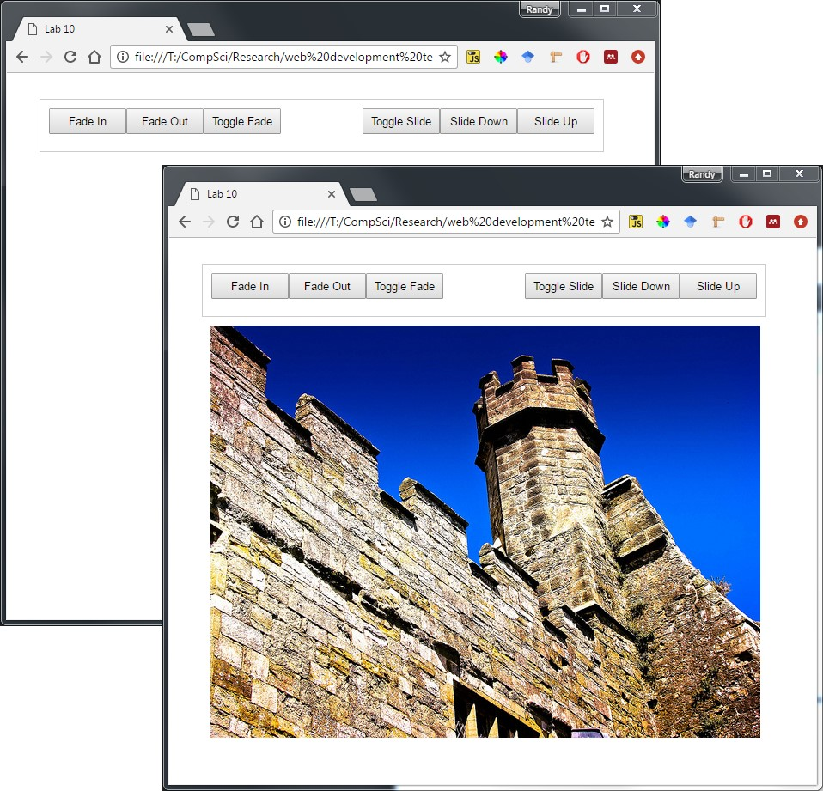

**7**

Nguyên tắc cơ bản của phát triển Web (2 nd Ed)

*Hình 10.1 - Bài tập hoàn thành 10.6*

***Tập thể dục 10,7*** -M ORE J Q UERY Một NIMATION

1 Kiểm tra lab10-walk phiên07.html trong trình duyệt của bạn và sau đó trong trình chỉnh sửa bạn chọn.

Trong ví dụ này, bạn sẽ tự động tạo một cửa sổ bật lên hiển thị phiên bản lớn hơn của

hình ảnh dưới chuột.

2 Chỉnh sửa js / lab10-walk phiên07.js bằng cách thêm vào sau đây và sau đó thử nghiệm lab10-

walkENC07.html trong trình duyệt.

$(function () { $('figure img').on('mouseover', function (e) { // construct preview filename based on existing img var alt = $(this).attr('alt'); var src = $(this).attr('src'); var newsrc = src.replace("small","medium"); // make dynamic element with larger preview image and caption var preview = $('

'); var image = $(''); var caption = $('

' + alt + '

'); preview.append(image); preview.append(caption); $('body').append(preview); 8 Lab 10: JavaScript 3: jQuery // make small image gray $(this).addClass("gray"); // and then fade preview in $("#preview").fadeIn(1000); })

**});**

*Điều này sẽ tự động thêm một <div> có chứa phiên bản lớn hơn của hình ảnh con chuột*

*kết thúc ở phần cuối của tài liệu*

3 Thêm hai chức năng sau.

function removePreview() { // remove the dynamic element and the gray class $(this).removeClass("gray"); $("#preview").remove(); } function movePreview(e) { // position preview based on mouse coordinates $("#preview") .css("top", (e.pageY - 10) + "px") .css("left", (e.pageX + 30) + "px"); }

4 Thêm các kích hoạt sự kiện và kiểm tra sau đây.

$("figure img").on("mouseleave", removePreview); $("figure img").on("mousemove", movePreview);

*Kết quả sẽ trông tương tự như trong Hình 10.2.*

|  |
| --- |
| **Trang 9** |

Bản quyền © 2017 Randy Connolly và Ricardo Hoar

**9**

Nguyên tắc cơ bản của phát triển Web (2 nd Ed)

*Hình 10.2 - Bài tập hoàn thành 10.7*

***Bài tập 10.8*** - C OMPLEX A NIMATION

1 Kiểm tra lab10-walk phiên08.html trong trình duyệt của bạn và sau đó trong trình chỉnh sửa bạn chọn.

2 Chỉnh sửa js / lab10-walk phiên08.js bằng cách thêm vào sau đây và sau đó thử nghiệm lab10-

walkENC08.html trong trình duyệt.

$(function() { $("button").click(function(){ $("#box").animate({left: '495px'}); }); });

*Điều này sẽ làm động các thuộc tính vị trí CSS bên trái của phần tử hộp.*

|  |
| --- |
| **Trang 10** |

**10**Phòng thí nghiệm 10: JavaScript 3: jQuery

3 Sửa đổi trình xử lý nhấp chuột như sau và kiểm tra.

$ ("nút"). click (function () {

$ ("# hộp"). animate ({

$("button").click(function(){ $("#box").animate({ left: '495px', opacity: '1', height: '50px' }); });

*Trong ví dụ này, chúng tôi đang tạo hiệu ứng ba thuộc tính CSS.*

4 Sửa đổi trình xử lý nhấp chuột như sau và kiểm tra.

$("button").click(function(){ $("#box") .animate({ left: '495px', opacity: '1', height: '50px' }) .animate({top: '400px', opacity: '0.2'}) .animate({height: '200px'}, 2000); });

*Trong ví dụ này, ba hình ảnh động được xác định: mỗi hình ảnh chạy sau cái trước*

*kết thúc*

***Bài tập 10.9*** - THIẾT BỊ G ET R

1 Kiểm tra lab10-walkENC09.html trong trình duyệt của bạn và sau đó trong trình chỉnh sửa bạn chọn.

Trong bài tập này, chúng tôi sẽ sử dụng một dịch vụ web bên ngoài.

2 Trong trình duyệt, thực hiện yêu cầu sau:

http://www.randyconnolly.com/funwebdev/service/travel/cities.php

*Dịch vụ này trả về một danh sách các thành phố ở định dạng JSON.*

3 Chỉnh sửa js / lab10-walk phiên09.js bằng cách thêm vào sau đây và sau đó thử nghiệm lab10-

walkENC09.html trong trình duyệt.

$(function() { $("#consume").click(function() { var url = "http://www.randyconnolly.com/funwebdev/services/travel/cities.php"; $.get(url, function (data, status) { var list = ""; // loop through JSON data and add each city to list for (var i=0; i < data.length; i++) { list += data[i].name + "  
"; } $("#results").html(list); }); }); });

*Điều này sẽ thực hiện một yêu cầu GET không đồng bộ từ dịch vụ web.*

|  |
| --- |
| **Trang 11** |

Bản quyền © 2017 Randy Connolly và Ricardo Hoar

**11**

Nguyên tắc cơ bản của phát triển Web (2 nd Ed)

4 Trong khi mã của chúng tôi sẽ hoạt động, nó không xử lý lỗi. Các bài tập tiếp theo sẽ làm như vậy trong nhiều hơn

cách mạnh mẽ, nhưng cho đến lúc đó, chúng ta có thể sử dụng biến trạng thái. Thêm những điều sau

có điều kiện và kiểm tra.

if (status == "success") { var list = ""; for (var i=0; i < data.length; i++) { list += data[i].name + "  
"; } $("#results").html(list); }

5 Một cách tiếp cận khác để lặp qua dữ liệu được trả về là sử dụng jQuery

mỗi phương thức (). Sửa đổi xử lý sự kiện nhấp chuột của bạn như sau và kiểm tra.

$ ("# tiêu dùng"). click (function () {

url url =

"http://www.randyconnolly.com/funwebdev/service/travel/cities.php";

$("#consume").click(function() { var url = "http://www.randyconnolly.com/funwebdev/services/travel/cities.php"; $("#results").html("

"); $.get(url, function (data, status) { $.each(data, function(index,value) { var li = $('

• ').html(value.name); li.appendTo("div#results ul"); }); } }); });

|  |
| --- |
| **Trang 12** |

**12**Phòng thí nghiệm 10: JavaScript 3: jQuery

***Bài tập 10.10*** - JQ XHR H ANDLING

1 Kiểm tra lab10-walkENC10.html trong trình duyệt của bạn và sau đó trong trình chỉnh sửa bạn chọn.

Trong bài tập này, chúng tôi sẽ sử dụng một dịch vụ web bên ngoài nhưng sử dụng jqXHR

đối tượng để xử lý lỗi mạnh mẽ hơn.

2 Chỉnh sửa js / lab10-walkENC10.js bằng cách thêm vào sau đây và sau đó thử nghiệm lab10-

walkENC10.html trong trình duyệt.

$(function() {

$('.animLoading').hide();

$("#consume").click(function() {

$('.animLoading').show(); var url = "http://www.randyconnolly.com/funwebdev/services/travel/cities.php"; $.get(url) // done will happen first .done(function(data) { $.each(data, function(index,value) { var li = $('

• ').html(value.name); li.appendTo("div#results ul"); }); }) // if error occurs will execute, but before always() .fail(function(xhr,status,error) { alert("failed loading data - status=" + status + " error=" + error); }) // always should be last .always(function(data) { $('.animLoading').fadeOut("slow"); }); }); });